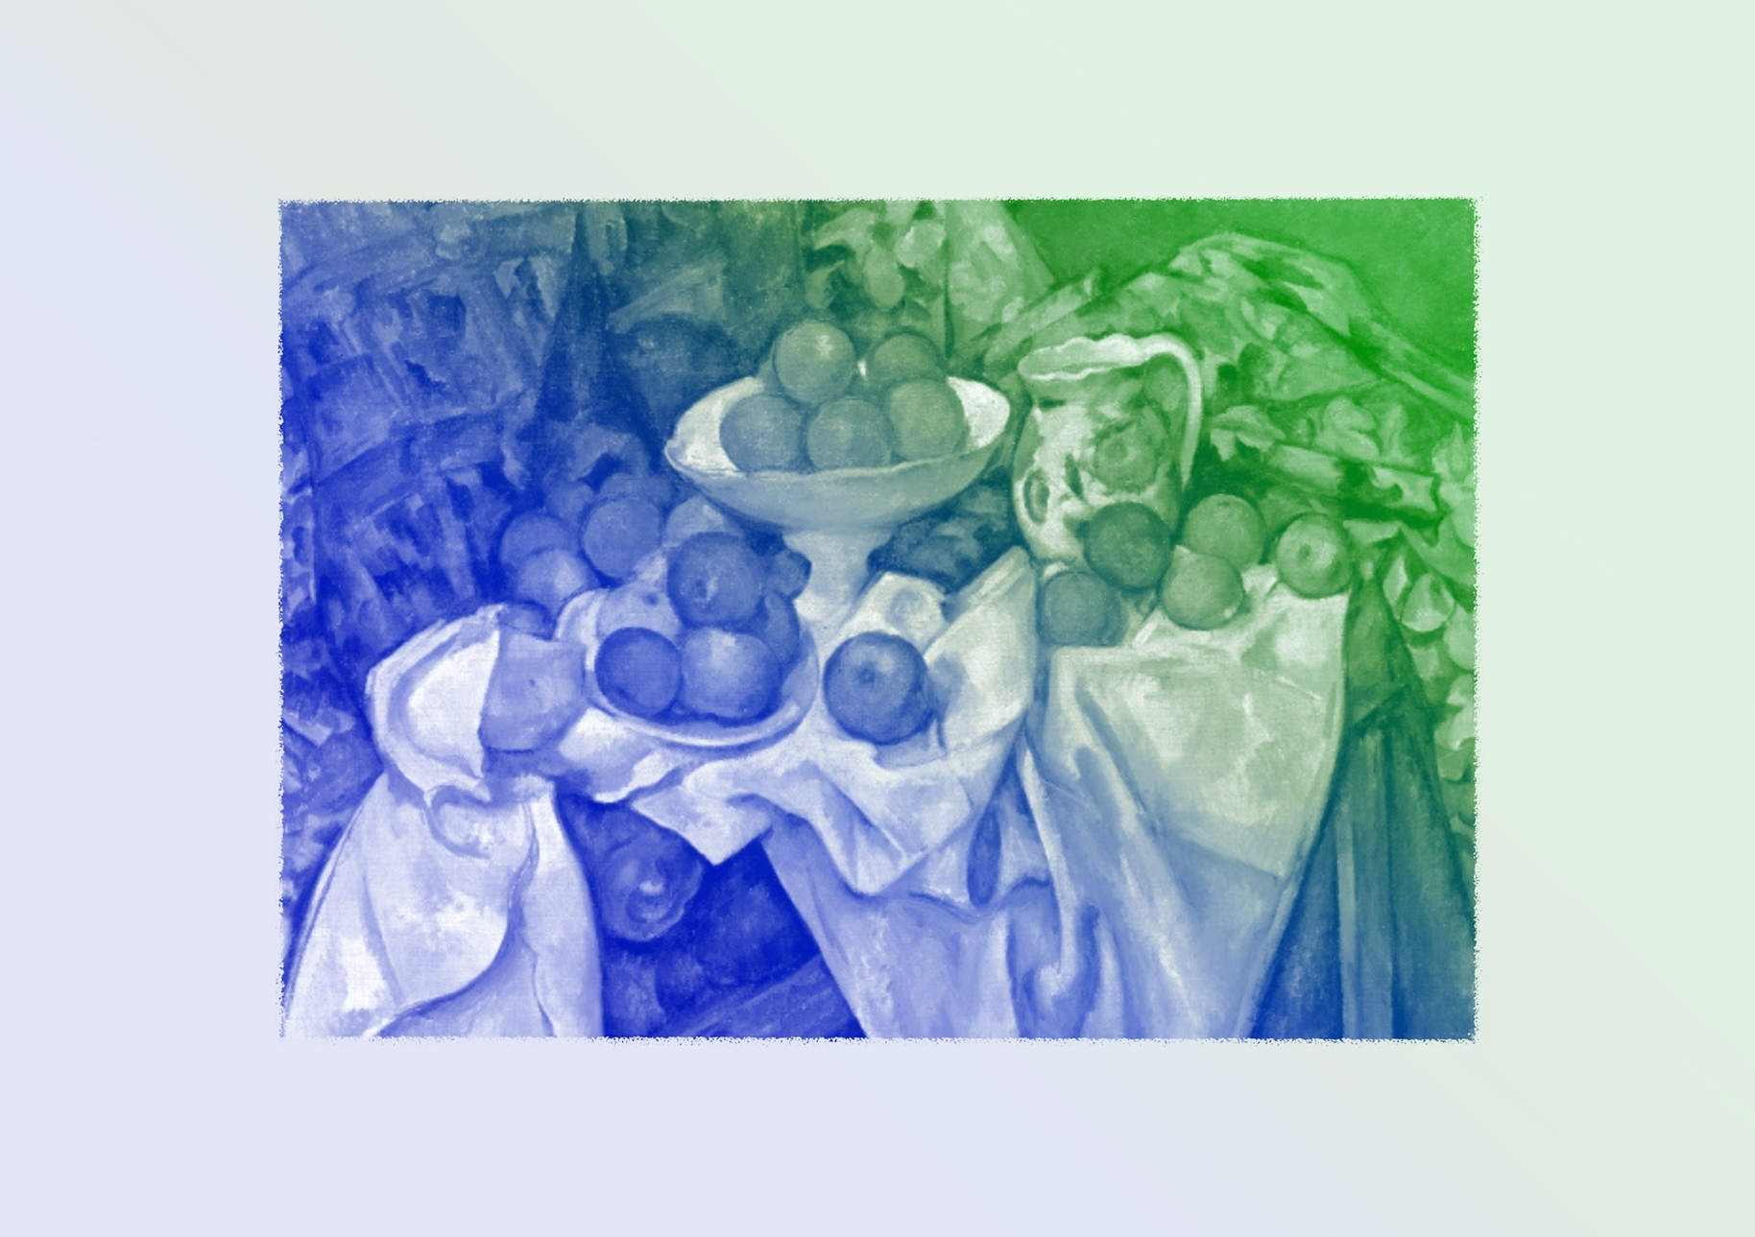
Exécution / Production / Réalisation
CONTINUUM HISTORIQUE :
Arts visuels (AVI) 8e année

VF3
PEINTURE : Paul Cézanne
Elle, il ou iel réalise un travail final sous le thème du « déjeuner » qui intègre
le meilleur de son travail d’exploration et d’expérimentation.
AVI Unité 8.3
ATTENTES ET
CONTENUS
D’APPRENTISSAGE

Consultez le programme-cadre en Éducation artistique – Arts visuels

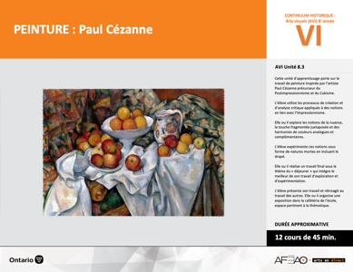

Version intégrale
PEINTURE : Paul Cézanne
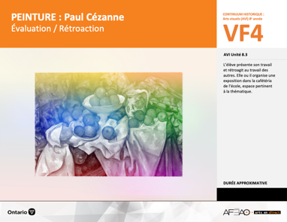
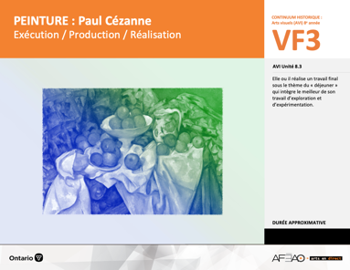
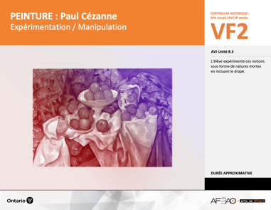
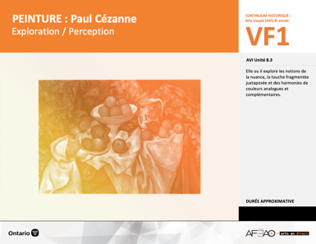
- PEINCEZA_VI_Preunite
- PEINCEZA_VI_Fiche
- PEINCEZA_VI_Ligne
- PEINCEZA_VI_Lexique
- PEINCEZA_VF1_Annexe1
- PEINCEZA_VF1_Annexe1
- PEINCEZA_VF2_Annexe1
- PEINCEZA_VF2_Annexe2
- PEINCEZA_VF1_Annexe1
- PEINCEZA_VF2_Annexe2
- PEINCEZA_VF1_Annexe1
- PEINCEZA_VF4_Annexe1
- PEINCEZA_VF4_Annexe2

B1.1, B1.2, B1.3, B1.4
B2.1, B2.2

Arts visuels
8e
Documents d’accompagnement
VF1
Exploration / Perception
VF4
Évaluation / Rétroaction

VF3
Exécution / Production / Réalisation

VF2
Expérimentation / Manipulation

Table des matières
ÉQUIPE DE TRAVAIL

Conceptualisation
Henriette Éthier
Lise B. Goulet

Rédaction
Jo-Anne Dumont
Lise B. L. Goulet

Validation
Julie Courtemanche

Révisions pédagogique
et linguistique
Lise B. L. Goulet
Roseline Harrison

Provenance des « images »
WIKIPÉDIA
Libres de droits d’auteurs

Crédits photographiques
Libres de droits d’auteurs

Mise en page
Anne Lizotte

- Description
- Liste des attentes et contenus
- Art visuels - 8e année
- Tableau des fondements théoriques à l’étude
- Art visuels - 8e année
- Déroulement
- Exécution / Production / Réalisation

VF4 : Éva / Rétro

VF1 : Explo / Percep

Version intégrale (VI)
VF3 : Exé / Prod / Réa
VF2 : Expéri / Mani
t

- Description

Cette unité d’apprentissage porte sur le travail de peinture inspirée par l’artiste Paul Cézanne précurseur du Postimpressionnisme et du Cubisme. L’élève utilise les processus de création et d’analyse critique appliqués à des notions en lien avec l’Impressionnisme. Elle, il ou iel explore les notions de la nuance, la touche fragmentée juxtaposée et des harmonies de couleurs analogues et complémentaires. L’élève expérimente ces notions sous forme de natures mortes en incluant le drapé. Elle, il ou iel réalise un travail final sous le thème du « déjeuner » qui intègre le meilleur de son travail d’exploration et d’expérimentation. L’élève présente son travail et rétroagit au travail des autres. Elle, il ou iel organise une exposition dans la cafétéria de l’école, espace pertinent à la thématique.

Description de chaque étape du déroulement VF (fragmentée)
VF3 : Exécution / Production / Réalisation
Elle, il ou iel réalise un travail final sous le thème du « déjeuner » qui intègre le meilleur de son travail d’exploration et d’expérimentation.

VF4 : Éva / Rétro

VF1 : Explo / Percep

Version intégrale (VI)
VF3 : Exé / Prod / Réa
VF2 : Expéri / Mani
t

- Liste des attentes et contenus
À la fin de la 8e année, l’élève doit pouvoir :
ARTS VISUELS

Attentes :
- B1. produire diverses œuvres en deux ou trois dimensions en appliquant les fondements à l’étude et en suivant le processus de création artistique.
- B2. communiquer son analyse et son appréciation de diverses œuvres d’art en utilisant les termes justes et le processus d’analyse critique.
- B3. expliquer la dimension sociale et culturelle des arts visuels ainsi que les fondements à l’étude dans diverses œuvres d’art d’hier et d’aujourd’hui, provenant d’ici et d’ailleurs.

CONTENUS D’APPRENTISSAGE
Pour satisfaire aux attentes, l’élève doit pouvoir :
Production et expression
- B1.1 recourir au processus de création artistique pour réaliser diverses œuvres d’art.
- B1.2 créer des œuvres en deux ou trois dimensions inspirées des œuvres d’artistes modernes.
- B1.3 élaborer des œuvres en utilisant des éléments clés, des principes esthétiques et des techniques qui correspondent à un mouvement artistique particulier.
- B1.4 utiliser des techniques complexes dans la création de ses propres œuvres.

Analyse et appréciation
- B2.1 recourir au processus d’analyse critique pour analyser et apprécier diverses œuvres d’art.
- B2.2 analyser, à l’aide des fondements à l’étude, plusieurs mouvements.

VF4 : Éva / Rétro

VF1 : Explo / Percep

Version intégrale (VI)
VF3 : Exé / Prod / Réa
VF2 : Expéri / Mani
t

- Tableau des fondements théoriques à l’étude

Éléments clés
Ligne |  | Forme |  | Couleur |  |  | Texture |  | Espace
••• | type  direction  qualité | ••••• | géométrique  organique  composée  symétrique, asymétrique  volume | •  •  •  •  •  • |  | primaire, secondaire  nuance  chaude, froide, neutre  monochrome, complémentaire  roue (cercle) chromatique  analogue | •  • | qualité  luminosité | •  •  •  •  • | dimension  plan  perspective linéaire à un point de fuite  valeur  centre d’intérêt
Principe esthétique |  |  |  | Forme de représentation et technique
••••• | contraste  répétition  variété  équilibre  unité |  |  | •  •  •  •  •  • | dessin : perspective à deux points de fuite  peinture : peinture avec médiums mixtes  impression : bois gravé  collage : découpage, mosaïque  sculpture : neige, argile, savon, plâtre, maquette (architecture)  animation
ART VISUELS
FONDEMENTS À L’ÉTUDE 8E ANNÉE
VF4 : Éva / Rétro

VF1 : Explo / Percep

Version intégrale (VI)
VF3 : Exé / Prod / Réa
VF2 : Expéri / Mani
t

- Déroulement
Exécution / Production / Réalisation

Matériel, outil, équipement
- Prévoyez remettre :
  - le travail d’expérimentation soumis aux fins d’évaluation sommative.
- Prévoyez mettre à la disposition de l’élève :
  - des crayons HB et gommes à effacer pour le dessin graphite (à mine – voir crayon HB);
  - de la gouache ou de l’acrylique : 3 couleurs primaires et secondaires;
  - assiette recyclée styromousse, 2 godets par élève et 3 pinceaux de différentes grosseurs, une feuille blanche
à dessin 2 plis (carton à surface non lisse) d’approximativement 18 X 24 po. ou 36 X 48 cm. par élève.
- Prévoyez utiliser :
  - l’Annexe 1 intitulée : Grille d’observation du travail des élèves (voir : PEINCEZA_VF1_Annexe1);
  - l’Annexe 2 intitulée : L’impressionnisme (voir : PEINCEZA_VF2_Annexe2) en guise de résumé.

Enseignante / Enseignant
- Remettez l’expérimentation et invitez l’élève à l’insérer dans son dossier de documentation.
- Révisez avec le groupe-classe le travail réalisé avec la ou le partenaire au cours précédent (voir : PEINCEZA_VF2_Annexe2).
- Précisez que l’élève :
  - réalise une nature morte sur le thème du « déjeuner » et plus particulièrement, « mon déjeuner »;
  - intègre un drapé à sa nature morte;
  - présente la nature selon le point de vue de face;
  - utilise une harmonie complémentaire;
  - traite la couleur secondaire en plusieurs nuances (au moins 3 nuances);
  - utilise le tachisme de Cézanne à trois grosseurs de pinceaux;
  - dispose jusqu’à 3 périodes pour réaliser le travail final.
- Distribuez le matériel et les outils.
- Circulez, supervisez et répondez aux questions au besoin. Utilisez l’Annexe 1 intitulée : Grille d’observation du travail des élèves
(voir : PEINCEZA_VF1_Annexe1).
- Supervisez le nettoyage et le rangement, recueillez le travail final.

VF4 : Éva / Rétro

VF1 : Explo / Percep

Version intégrale (VI)
VF3 : Exé / Prod / Réa
VF2 : Expéri / Mani
t

Élève
- Corrige au besoin et ajuste le travail réalisé avec ta ou ton partenaire au cours précédent. Pose des questions de clarification au besoin.
- Note les consignes du travail final.
- Consulte ton dossier de documentation pour guider ton travail final.
- Procède ensuite au nettoyage de ton espace de travail, remets le matériel et les outils. Remets ton travail final à ton enseignante ou enseignant.

DOCUMENTS D’ACCOMPAGNEMENT

- PEINCEZA_VF1_Annexe1
- PEINCEZA_VF2_Annexe2

